(online) AAV 22-06-2021
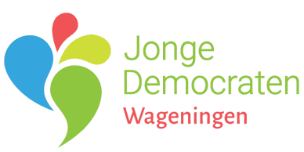
Datum en tijd: 22-06-2021 van 20.00-21.30
Locatie: Online via Zoom
TV: -
SNC: -
-

Agenda
- 20:00: Voorwoord Irene
- 20:05: Opening AAV
  - Installatie TV
  - Installatie SNC
  - Vaststellen notulen
  - Vaststellen agenda
- 20:10: Financiële update door Penningmeester
  - Vragen
- 20:25: Bestuursverantwoording Bestuur Bormans I
    - Vragen
- 20:40: Bestuursverkiezingen
  - Presentatie per kandidaat
    - Vragen
- 21:00: Korte Pauze
- 21:10: Stemmen tellen
- 21:15: Uitslag verkiezingen
- 21:20: Afsluiting door nieuwe voorzitter

Voorwoord Irene

Financiële update door Penningmeester

Bestuursverantwoording

Voorzitter

Secretaris

Penningmeester

Bestuursverkiezingen

